Nikolaus hilft in der Hungersnot  Wir werden still  Wir zünden am Adventkranz die erste und die zweite Kerze an.  Lied: Lasst uns froh und munter sein.  Wir hören eine Legende vom heiligen Nikolaus  Ein Familienmitglied liest vor  Als Nikolaus Bischof in Myra war, herrschte eine große Hungersnot. Die Menschen waren schon schwach und krank vor Hunger. Eines Tages legte ein Schiff im Hafen an. Es war voll mit Weizen. Aber der war für den Kaiser bestimmt. Nikolaus rannte zum Hafen und bat den Kapitän um 100 Säcke Getreide, damit die Menschen in Myra zu essen hatten. Und es sollte auch noch etwas für die Aussaat übrigbleiben. Doch der Kapitän lehnte ab. Ich bekomme großen Ärger, wenn etwas fehlt, meinte er.  Nikolaus aber beruhigte ihn und versprach: Es wird nichts fehlen, wenn du beim Kaiser ankommst. Der Kapitän ließ sich erweichen und gab dem Bischof 100 Säcke Korn.  Als das Schiff später beim Kaiser ankam, fehlte tatsächlich auch nicht ein Gramm. Der Kapitän wunderte sich sehr und erzählte jedem von seinem Erlebnis mit dem Bischof Nikolaus.  Die Bewohner von Myra wurden von den 100 Säcken alle satt und hatten auch noch genügend Getreide für eine neue Aussaat übrig. | 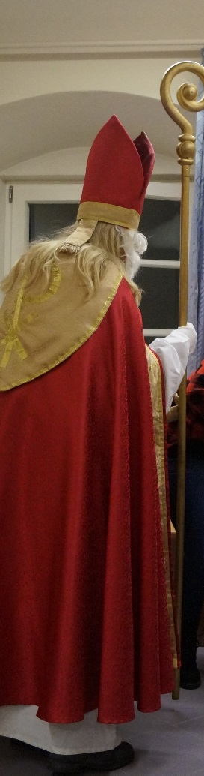

Nikolaus hilft in der Hungersnot

Wir werden still
Wir zünden am Adventkranz die erste und die zweite Kerze an.
Lied: Lasst uns froh und munter sein.
Wir hören eine Legende vom heiligen Nikolaus

Ein Familienmitglied liest vor
Als Nikolaus Bischof in Myra war, herrschte eine große Hungersnot. Die Menschen waren schon schwach und krank vor Hunger. Eines Tages legte ein Schiff im Hafen an. Es war voll mit Weizen. Aber der war für den Kaiser bestimmt. Nikolaus rannte zum Hafen und bat den Kapitän um 100 Säcke Getreide, damit die Menschen in Myra zu essen hatten. Und es sollte auch noch etwas für die Aussaat übrigbleiben. Doch der Kapitän lehnte ab. Ich bekomme großen Ärger, wenn etwas fehlt, meinte er.
Nikolaus aber beruhigte ihn und versprach: Es wird nichts fehlen, wenn du beim Kaiser ankommst. Der Kapitän ließ sich erweichen und gab dem Bischof 100 Säcke Korn.
Als das Schiff später beim Kaiser ankam, fehlte tatsächlich auch nicht ein Gramm. Der Kapitän wunderte sich sehr und erzählte jedem von seinem Erlebnis mit dem Bischof Nikolaus.
Die Bewohner von Myra wurden von den 100 Säcken alle satt und hatten auch noch genügend Getreide für eine neue Aussaat übrig.

Wir überlegen gemeinsam
Was können wir teilen und es wird nicht weniger?

Das goldene Buch
Der Nikolaus hat ein goldenes Buch, darin sind alle
guten Taten vermerkt. Wir versuchen gemeinsam über
jedes Familienmitglied etwas Gutes zu sagen.

Fürbitten
Wir denken an Menschen, denen es nicht gut geht und
schicken in Stille einen guten Wunsch.

Vater unser

Segen
Gott segne und behüte dich
er lache mit dir, wenn du froh bist,
er tröste dich, wenn du traurig bist,
er schenke dir Fantasie und Mut
und begleite dich mit seiner Liebe
der Vater, der Sohn und der Heilige Geist. Amen

Lied
Lasst uns froh und munter sein

Gaben
Wir schauen nach ob der Nikolaus etwas gebracht hat…
Wir essen gemeinsam und freuen uns…

Wir überlegen gemeinsam
Was können wir teilen und es wird nicht weniger?

Das goldene Buch
Der Nikolaus hat ein goldenes Buch, darin sind alle
guten Taten vermerkt. Wir versuchen gemeinsam über
jedes Familienmitglied etwas Gutes zu sagen.

Fürbitten
Wir denken an Menschen, denen es nicht gut geht und
schicken in Stille einen guten Wunsch.

Vater unser

Segen
Gott segne und behüte dich
er lache mit dir, wenn du froh bist,
er tröste dich, wenn du traurig bist,
er schenke dir Fantasie und Mut
und begleite dich mit seiner Liebe
der Vater, der Sohn und der Heilige Geist. Amen

Lied
Lasst uns froh und munter sein

Gaben
Wir schauen nach ob der Nikolaus etwas gebracht hat…
Wir essen gemeinsam und freuen uns…

